LISTA E AUDITORËVE TË CERTIFIKUAR TË ENERGJISË NË NDËRTESA
Lista e Auditorëve të energjisë në ndërtesa që janë edhe Trajnerë për trajnimin e auditorëve të energjisë në ndërtesa, të certifikuar në 2018
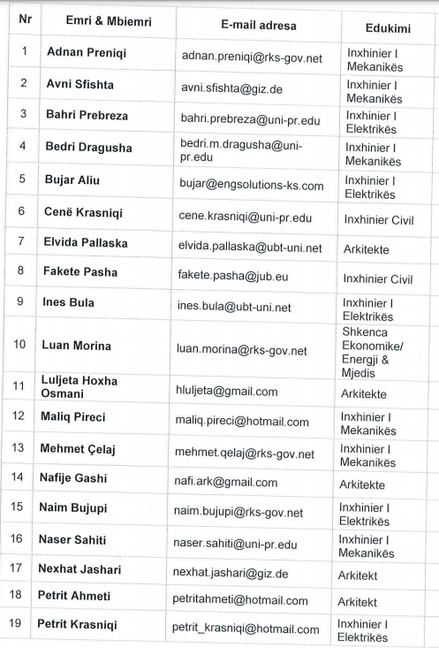
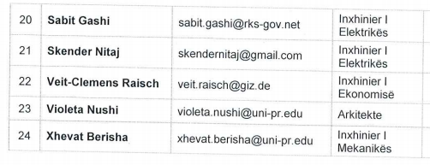
Të drejtat dhe detyrat e Trajnerëve lidhur me trajnimin e auditorëve:
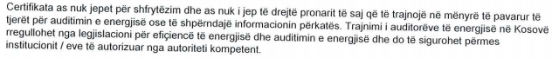

Lista e Auditorëve të energjisë në ndërtesa, të certifikuar në 2020
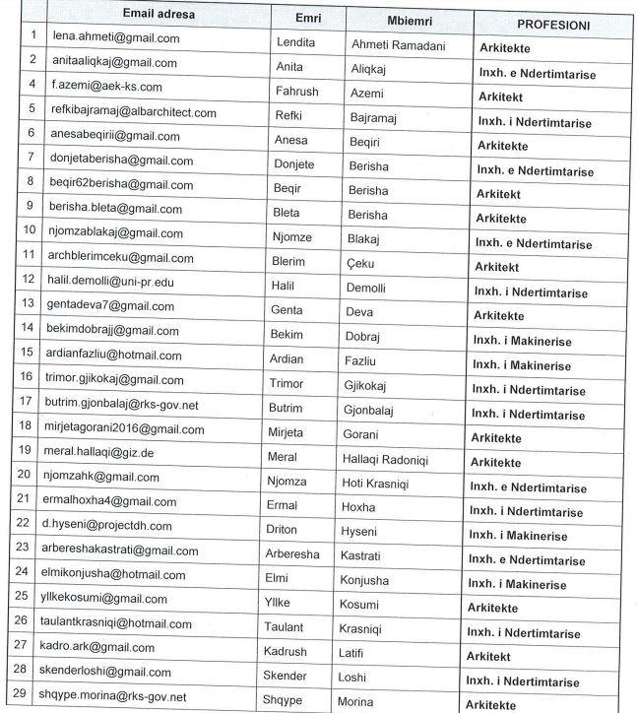
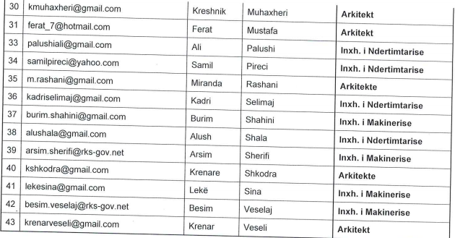

Auditorët e energjisë në ndërtesa dhe ndriçim publik
 | Email adresa | Emri | Mbiemri
1 | xhevrije.berisha@undp.org | Xheva | Berisha-Rexhepi
2 | Arif.Daka@rks-gov.net | Arif | Daka
3 | valdetg2@yahoo.com | Valdet | Gashi
4 | hajrizipetrit@gmail.com | Petrit | Hajrizi
5 | ajshe.jashari@rks-gov.net | Ajshe | Jashari
6 | kastratiurtina@gmail.com | Urtine | Kastrati
7 | afrim.prokshi@rks-gov.net | Afrim | Prokshi
8 | bashkim.xh.sadiku@rks-gov.net | Bashkim | Sadiku
9 | agim_salihu@yahoo.com | Agim | Salihu
10 | bujar.sekiraqa@rks-gov.net | Bujar | Sekiraqa
11 | merita.shaqiri@rks-gov.net | Merita | Shaqiri Berisha
12 | rrustem.tahiri@rks-gov.net | Rrustem | Tahiri

